Délice-Choc
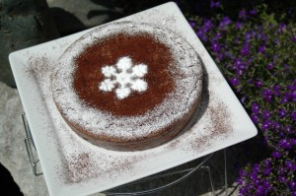 Pour 6 Croquants-Gourmands
Préparation : 10 mn - Cuisson 35 mn
- 125 g de chocolat noir
- 125 g de beurre
- 120 g de sucre vanillé maison
- 3 càs de lait
- 70 g de Maïzena
- 3 œufs
- ½ sachet de levure chimique
- ½ fève Tonka
1 moule à manqué de 20 cm de diamètre
Préchauffage du four à 160°C (chaleur tournante)
Mettre le lait, le beurre et le chocolat cassé en morceaux dans un petit saladier et mettre 1 minute puissance 1000 Watts au micro-ondes (ou faites-le au bain-marie si vous préférez).
Bien remuer et vérifier si le chocolat est entièrement fondu.
Fouetter le sucre et les œufs jusqu'à ce que le mélange blanchisse.
Râper la ½ fève Tonka. Mélanger.
Ajouter la Maïzena, la levure et le chocolat fondu.
Fouetter jusqu'à ce que la préparation soit bien lisse.
Verser dans le moule beurré et fariné si besoin.
Enfourner pour 35 minutes (à vérifier).
Laisser tiédir un peu avant de démouler.
Vous pouvez le saupoudrer de cacao et de sucre glace pour le décorer.

